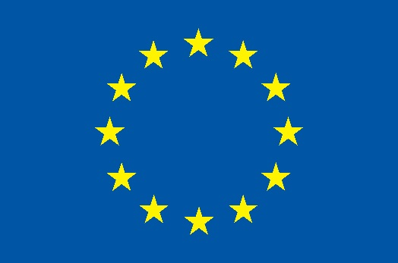

Заявка на участие в конкурсе
Фамилия
Имя
Пол (Ж/M):
Имя Фамилия (латиницей по паспорту):
Какую медиа организацию Вы представляете, позиция:
Если фрилансер, то в каких изданиях публикуетесь:
Страна:
Эл.почта:
Телефон:
Есть ли у вас опыт написания статей по проблемам окружающей среды, изменения климата и энергетики
- Если да, то приведите примеры (ссылки на материалы)
Список оборудования, которое вы планируете брать с собой:
Гражданство и Номер общегражданского паспорта:
Детали паспортных данных:
- Выдан, дата, срок действия
Нужна ли вам Виза для въезда в Казахстан:
Есть ли очевидные препятствия для получения визы?
Подтвердите возможность участия во всех мероприятиях и встречах Конференции (21-22 августа 2017 г.)
Подтвердите наличие официальной аккредитации на участие в Конференции «Энергетические решения для проблемы изменения климата», 21–22 августа 2017 года
Подтвердите владение английским языком (на разговорном уровне)
Подтвердите владение русским языком (на профессиональном уровне)
Приложили ли Вы письмо поддержки и согласия на публикации/ размещение материалов о встречах от редакции/издательства:
Согласны ли Вы жить в двухместном номере?

Заполненную заявку необходимо выслать не позднее 10 августа, 2017 г., включительно, на электронный адрес: centralasia@internews.eu.

В теме письма указать: Заявка на конференцию_ЭКСПО-2017.

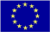
A project is implemented by:  Internews  Address: 234A Chokmorov St.,  Bishkek, 720017  Kyrgyz Republic  Tel: +996 312 98 68 80  Email: office-kg@internews.org | This project is funded by the European Union  Delegation of the European Union to the Kyrgyz Republic  21 Erkindik Boulevard, Business Centre Orion, 5th floor  Bishkek, 720040, Kyrgyz Republic  Telephone: +996 312 26 10 00  Fax: +996 312 26 10 07  E-mail: delegation-kyrgyzstan@eeas.europa.eu  Website:http://eeas.europa.eu/delegations/kyrgyzstan  Facebook: http://www.facebook.com/eudelkg | The European Union is made up of 28 Member States who have decided to gradually link together their know-how, resources and destinies. Together, during a period of enlargement of 60 years, they have built a zone of stability, democracy and sustainable development whilst maintaining cultural diversity, tolerance and individual freedoms. The European Union is committed to sharing its achievements and its values with countries and peoples beyond its borders.

